**Gap analysis**

Link phần khơi gợi yêu cầu: [Khơi gợi yêu cầu](https://docs.google.com/document/d/1P4gUdxN7X1hD6XHjUOWZxCAMPz3VtN4UQTQsrVGoB2g/edit)

# Quy trình hiện tại

## Quy trình thuê xe thủ công

### Lưu đồ

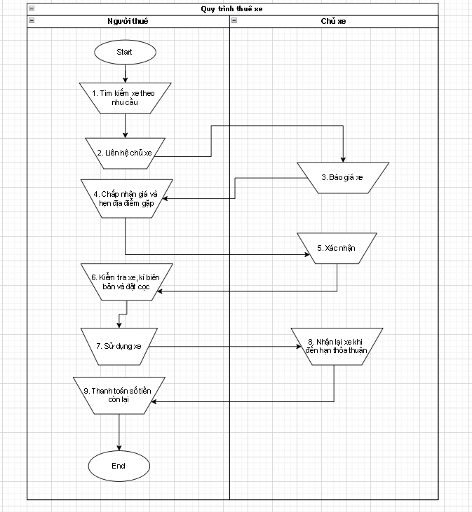

### Mô tả quy trình

| Bước | Người thực hiện | Mô tả | Thủ công/Hệ thống |
| --- | --- | --- | --- |
| 1 | Người thuê | Người thuê có thể tìm kiếm xe qua các trang mạng xã hội hoặc lời giới thiệu của bạn bè, người thân | Thủ công |
| 2 | Người thuê | Người thuê nhắn tin, gọi điện qua thông tin liên lạc của chủ xe đề trên các trang MXH hoặc lấy thông tin liên lạc từ người thân | Thủ công |
| 3 | Chủ xe | Chủ xe nhận liên lạc và thông báo về chi phí thuê xe | Thủ công |
| 4 | Người thuê | Nhận báo giá từ chủ xe (có thể thương lượng thêm) và chốt địa điểm gặp giao xe | Thủ công |
| 5 | Chủ xe | Chấp nhận đề nghị thêm của chủ xe(nếu có) và xác nhận địa điểm giao xe | Thủ công |
| 6 | Người thuê | Kiểm tra giấy tờ, tình trạng xe → ký biên bản bàn giao xe, thanh toán tiền cọc | Thủ công |
| 7 | Người thuê | Nhận chìa khóa, giấy tờ xe và bắt đầu sử dụng | Thủ công |
| 8 | Chủ xe | Đến hạn chủ xe nhận lại xe, kiểm tra tình trạng xe | Thủ công |
| 9 | Người thuê | Thanh toán những chi phí còn lại | Thủ công |

### Phân tích các vấn đề

| **Thông tin** | **Hiện tại** | **Vấn đề** | **Mức độ ưu tiên** | **Tương lai** | **Nội dung thay đổi** |
| --- | --- | --- | --- | --- | --- |
| **Tìm kiếm xe** | **Người thuê tìm kiếm xe qua các trang mạng xã hội hoặc qua bạn bè, người thân** | **Tốn rất nhiều thời gian để tìm kiếm** | **Cao** | **Người thuê qua công cụ tìm kiếm lọc nhanh chóng tìm được xe theo yêu cầu** | **Phần mềm cho phép tìm kiếm xe theo nhiều yếu tố (địa điểm, số ngày thuê, mức giá, loại xe,..)** |
| **Thông tin, giá thuê xe** | **Người thuê liên hệ cho bên chủ xe để biết chi tiết thông tin xe và giá cả** | **Thông tin xe có thể không đáng tin cậy** | **Cao** | **Mọi thông tin xe đều được nhân viên phần mềm xác thực. Giá thuê xe được công khai** | **Xác thực tính xác thực của những chiếc xe được đăng cho thuê và danh tính chủ xe. Hiển thị chi tiết thông tin, giấy tờ của xe.** |
| **Ký kết biên bản giao xe/hợp đồng thuê xe** | **Người thuê/chủ xe tự soạn biên bản/hợp đồng** | **Dễ bị thiệt cho người thuê/chủ xe nếu không đọc kỹ nội dung biên bản/hợp đồng trước khi ký hoặc không nắm rõ luật.** | **Cao** | **Cung cấp sẵn mẫu biên bản/ hợp đồng cho người thuê/chủ xe** | **Soạn sẵn mẫu biên bản/ hợp đồng cung cấp cho mọi tài khoản.** |

# Quy trình đề xuất

## Quy trình cho thuê xe tự lái

### Lưu đồ

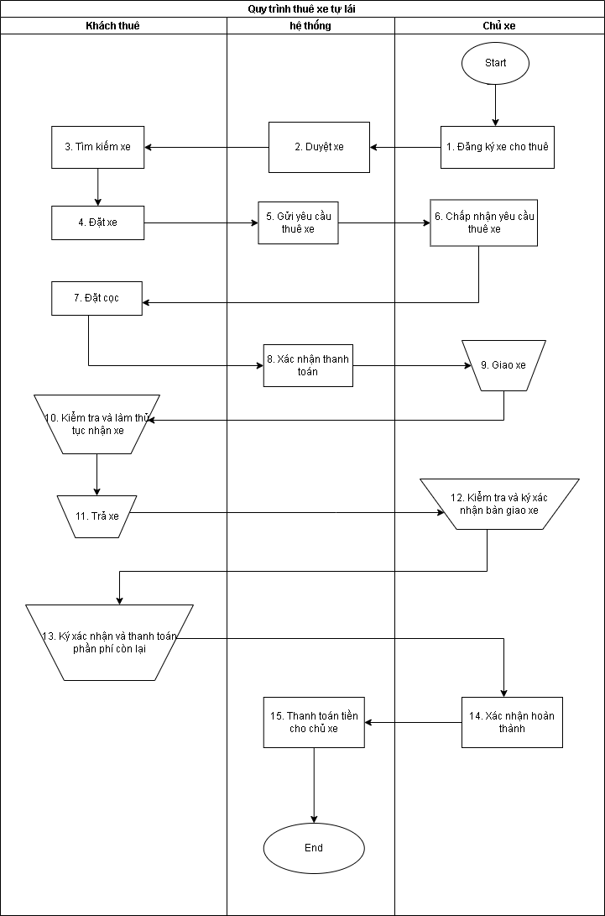

### Mô tả quy trình

| Bước | Người thực hiện | Mô tả | Thủ công/Hệ thống |
| --- | --- | --- | --- |
| 1 | Chủ xe | Đăng ký xe với các thông tin:   * Thông tin xe(biển số, loại xe, hãng xe, số ghế, truyền động, hình ảnh/video...) * Yêu cầu khi cho thuê(giá thuê, địa chỉ xe, giao xe tận nơi, điều khoản thuê xe,...) | Hệ thống |
| 2 | Hệ thống | Hệ thống xác minh thông tin mà chủ xe đăng tải | Hệ thống |
| 3 | Khách thuê | Tìm xe theo mong muốn của khách thuê:   * Số ngày thuê * Giá thuê * Hãng xe * Loại xe * Truyền động * … | Hệ thống |
| 4 | Khách thuê | Xác nhận đặt xe với các thông tin:   * thời gian thuê * giá thuê * địa điểm giao xe * … | Hệ thống |
| 5 | Hệ thống | Gửi yêu cầu của khách thuê tới chủ xe | Hệ thống |
| 6 | Chủ xe | Nhận và xác nhận cho thuê | Hệ thống |
| 7 | Khách thuê | Thanh toán 30% tiền thuê xe:   * Thẻ ATM đã đăng ký thanh toán trực tuyến * Thẻ tín dụng/ghi nợ VISA | Hệ thống |
| 8 | Hệ thống | Xác nhận khách thuê thanh toán tiền cọc | Hệ thống |
| 9 | Chủ xe | Giao xe cho khách thuê và ký biên bản giao xe | Thủ công |
| 10 | Khách thuê | Nhận xe, kiểm tra tình trạng xe và ký biên bản bàn giao xe | Thủ công |
| 11 | Khách thuê | Bàn giao xe sau thời hạn đăng ký sử dụng | Thủ công |
| 12 | Chủ xe | Nhận xe, kiểm tra tình trạng xe và ký biên bản bàn giao xe | Thủ công |
| 13 | Khách thuê | Ký biên bản bàn giao xe và thanh toán 70% phí còn lại cho chủ xe | Thủ công |
| 14 | Chủ xe | Xác nhận đã nhận xe từ khách thuê | Hệ thống |
| 15 | Hệ thống | Thanh toán tiền cho chủ xe sau khi trừ đi phí dịch vụ | Hệ thống |